附件6.3现场勘查记录
企业名称 |  | 勐海县海伦发展有限公司
项目名称 |  | 对勐海县海伦发展有限公司勐海曼袄加油站新建项目安全验收评价
地址 | 普洱市镇沅彝族哈尼族拉祜族自治县G215线按板段K61+680m处 |  | 勘查日期 |  |  | 2026年3月29日
现场调查情况 | 1.地理位置周边环境情况  勐海县海伦发展有限公司勐海曼袄加油站建设场址位于西双版纳傣族自治州勐海县勐海镇曼袄村民委员会曼板村民小组，勐海县位于云南省南部、西双版纳傣族自治州西部，地理坐标介于东经99°56′~100°41′，北纬21°28′~22°28′之间，东接景洪市，东北邻普洱市思茅区，西北靠澜沧拉祜族自治县，西部和南部与缅甸接壤。东西最大横距76.2km，南北相距114.50km，国境线长146.56km，总面积5368.09km2。  本项目工程占地面积为4666.69m²，其中：一期加油站用地3022.69m2，场地为新建（路边开挖面），地势较平坦、开阔。加油站坐北朝南布置，南面为格朗和公路，公路对面有架空通信线和鱼塘；西侧及北侧为林地；东侧为民房；东侧设置2—6m高挡土墙；南侧为出入口，西侧设置2—6m高毛石挡土墙，北侧设置2m高实体围墙，围墙距离山林地约16m；东侧设置2m高挡土墙；中心地理坐标为东经100°28'16.6984"，北纬21°57'15.7230”，加油站所在地地理位置优越，交通便利，区域位置见图2-1。  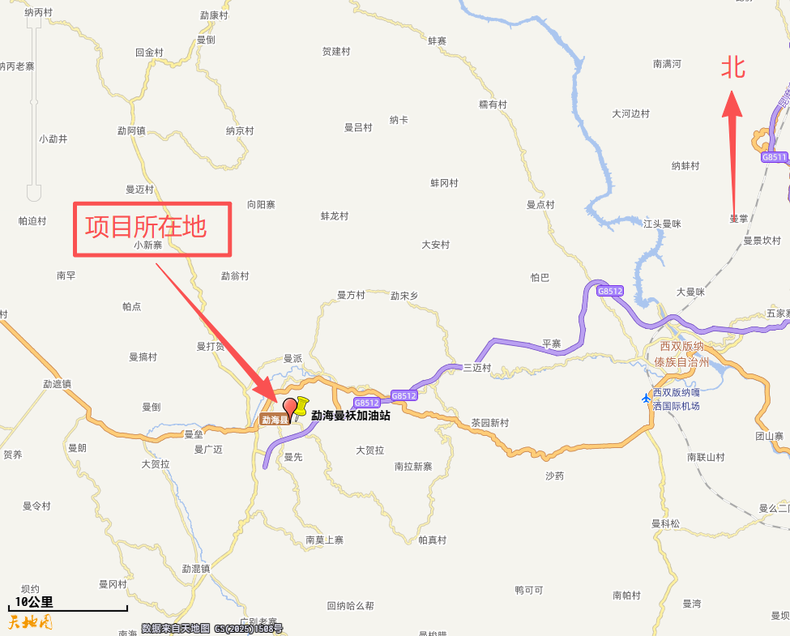  2.平面布置  该项目总平面布置主要包括加油区、油罐区、卸油区、站房。  加油站坐北朝南布置。加油区设置在站区中部，油罐区设置在加油区行车道下，卸油区位于加油区（油罐区）南面，站房位于加油区（油罐区）北面。加油站在站区南面面向格朗和公路设置入口、出口，加油站西面除出、入口一侧敞开外其余几面均设有高约2m的挡墙和高约2m的栅栏与外界相隔。加油站的爆炸危险区域未超出站区和可用地界。  （1）油罐区  油罐布置在加油区行车道下罐池内，罐池内埋地设置3DFF双层卧式储油罐4个，分别为1个0#柴油罐，2个92#汽油罐、1个95#汽油罐。每个油罐均设带有高液位报警功能的液位监测系统，双层油罐和双层管道设渗漏检测系统，每个油罐设置2个人孔操作井，人孔操作井采用专用井座和井盖，操作井内的油罐进油接合管、量油孔、通气管和潜油泵接合管设在人孔盖上。人孔盖上的通气管、卸油管、加油油气回收管、卸油油气回收管、潜油泵的出油管采用金属软管过渡连接。  油罐设置公称直径为50mm的通气管，汽油罐与柴油罐的通气管分开设置，3个油罐共用2根通气管，通气管沿罩棚立柱向上敷设（汽油通气管设置在后排入口侧加油岛罩棚立柱，柴油通气管设置在后排出口侧加油岛罩棚立柱），通气管管口高出罩棚顶2m，1根汽油通气管管口装设阻火器，另1根汽油通气管管口装设机械呼吸阀；柴油通气管管口装设阻火器，油罐区设置观测罐池内水位的水位观测井。  （2）卸油区  在加油区（油罐区）南面设置密闭卸油点（密闭卸油点未超出用地范围），每个油罐各自设置卸油接口，接口上有明显的油品标识，卸油接口装设快速接头及密封盖。该项目卸油区设于卸油点北面，卸油区设置静电接地报警器1个和人体静电释放柱1个，在卸油区旁设置1座2m3消防沙池、消防器材箱1个和消防计量箱1个。卸油区四周设置环保水沟。  该项目油罐的工艺管道采取埋地敷设，出油管双层复合管；卸油管道、卸油油气回收管道、加油油气回收管道、通气管等工艺管线采用输送流体用无缝钢管。  （3）加油区  加油区设置于站区中部，加油区设置一座建筑面积为288m2（投影面积为576m2，建筑面积为投影面积的一半）的罩棚，罩棚下设4座加油岛，每座加油岛长4.3m、加油岛宽1.4m、加油岛高0.2m，每一座加油岛上设1台四枪加油机（（每一座加油岛长4.0m，宽1.4m、加油岛高0.20m），每一座加油岛上设1台四枪加油机（共设置0#枪4支、92#枪6支、95#枪6支），加油岛两端均设防撞杆。  罩棚采用钢筋混凝土结构形式，耐火等级为二级，罩棚支柱为单排两柱式钢筋混凝土支柱。罩棚内行车地面至罩棚钢网架净空高度为7.0m，罩棚支柱边缘距岛端部距离为0.8m。加油区四周设置环保水沟。  （4）站房  站房设置在加油区（油罐区）北面，站房耐火等级不低于二级，站房为2层建筑物，采用框架结构，建筑面积358.16m2（站房面积超过300m2，但根据站内设施到站房的距离可知，该站房的未位于作业区内），站房1层设置卫生间、机柜间、站长室、便利店、发电机房、配电室、储藏室、楼梯间，二楼设置员工值班室。  （5）变压器  在站区北面二期预留用地的西北面设置10KV变压器。  （6）二期用地  站区北面为二期用地，二期用地不在评价范围，但二期用地上建设的10KV变压器在评价范围内。  （7）站内道路及进出口  加油区设置2条单车道和1条双车道，其中内、外侧单车道宽均为5m，中间双车道宽10.5m。加油站在站区西面面向格朗和公路设置出、入口，入口宽度均为21.0m。站内转弯半径R≧9m，道路纵坡≤8%，能够满足消防车辆通行。  （8）竖向布置  为保证场地雨水的顺利排出，将排水坡设置成坡向南面站外公路（站内标高为1192，站外公路标高为1190），加油区地坪设最小为0.50%的坡度坡向站外。  （9）其他设施  1）该项目在南面绿化带内设有具备沉沙、油水分离、排水功能的隔油池1座。  2）加油站在站区北面预留二期用地，已在报告1.2安全评价对象和范围中明确不在评价范围。  3.主要生产设备  加油站油罐总容积为140m3，柴油容积折半后油罐总容积为115m³，设置4个卧式埋地FF双层油罐（FF双层卧式储罐4个，其中50m30#柴油储罐1个、30m392#汽油储罐2个、30m395#汽油罐1个），罩棚下设置4台4枪加油机；  4.工艺流程：  1）汽油卸油、加油工艺流程  本项目汽油卸油采用密闭卸油方式，加油采用潜油泵加油工艺，卸油与加油过程设置了油气回收系统。工艺流程为：油品经油罐车运输至加油站，在卸车点采用密闭卸油方式将油品卸入埋地储油罐；常温常压条件下，油品在储油罐内以液体形式存在；加油时，通过装设在埋地油罐上的潜油泵将油罐内的油品送至加油机，加油机再通过自封式加油枪注入用户汽车油箱。  卸油时埋地油罐因注入汽油而排出的油气，由油气回收管收集回油罐车中，由油罐车带回油库。加油时车辆油箱因注入汽油而向外排的油气，由加油枪前端油气回收管通过加油机内真空泵抽吸，经油气回收管送回油罐中暂存。  2）柴油卸油、加油工艺流程  柴油经油罐车运输至加油站，在卸车点采用密闭卸油方式将柴油卸入埋地储油罐。  加油时，通过装设在埋地油罐上的潜油泵，将油罐内的油品经出油管道送至加油机，加油机再通过自封式加油枪注入用户汽车油箱。  因柴油常温常压下气相分压较低，不设置油气回收。  5.安全管理情况  根据国家相关要求，勐海县海伦发展有限公司勐海曼袄加油站的职责主要有：  加油站主要负责人（站长职责）、安全管理人员安全职责、加油员岗位安全职责、计量员岗位安全职责、卸油员岗位安全职责等。  6.劳动定员  勐海县海伦发展有限公司勐海曼袄加油站新建项目定员3人，其中站长1人，安全管理人员1名，员工1人。  根据市场需求及操作情况，该项目生产年操作时间为365天，为全年性生产，加油工作为白班制度，每天工作16h，人员定员3—5人。  人员来源拟根据不同岗位和学历要求，向社会公开招聘。根据《危险化学品安全管理条例》的规定，主要负责人和安全管理人员需取得安全培训合格证，作业人员需经安全教育培训合格，特种作业人员需持证上岗。  本项目实行站长负责制，拟设置安全员负责日常安全管理工作。
现场勘察人员（签字） |  |  |  | 企业陪同  人员（签字）

